《安全评价报告信息公布表》
机构名称 | 重庆市安全生产科学研究有限公司 |  |  |  |  |  |  | 资质证号 |  |  | APJ-（渝）-001
委托单位 | 中化重庆涪陵化工有限公司
项目名称 | 白涛—梓里天然气输气管道改迁工程
项目类别 | ■预评价 □现状评价 □验收评价 □其他
所属业务类别 |  | 陆上油气管道运输
安全评价过程控制情况
安全评价项目管理 | 项目组组长 |  |  |  |  |  | 技术负责人 |  |  |  |  | 过程控制负责人
安全评价项目管理 | 包鹏 |  |  |  |  |  | 陈美宝 |  |  |  |  | 冯皓
编制过程 | 报告编制人 |  |  |  | 报告提交日期 |  |  |  |  | 报告审核人 |  |  | 报告审批人
编制过程 | 黄安勇 |  |  |  | 2021年7月 |  |  |  |  | 蔡治勇 |  |  | 蔡治勇
姓 名 | 认定专业 |  |  | 安全评价师从业识别卡/证书编号 |  |  |  |  |  | 注册安全工程师  注册证号 |  |  |  | 是否专职
黄安勇 | 化工工艺 |  |  | S011053000110192003183/035592 |  |  |  |  |  | - |  |  |  | 是
包鹏 | 电气 |  |  | S011021000110191000318/019236 |  |  |  |  |  | - |  |  |  | 是
刘菊梅 | 防腐 |  |  | 1500000000100202/016794 |  |  |  |  |  | - |  |  |  | 是
易安柯 | 油气储运 |  |  | S011053000110193002441/035801 |  |  |  |  |  | - |  |  |  | 是
雷楠 | 油气储运 |  |  | S011053000110193002251/035553 |  |  |  |  |  | - |  |  |  | 是
罗伟 | 工艺设备与控制 |  |  | 1600000000301629/029721 |  |  |  |  |  | - |  |  |  | 是
何文勋 | 安全 |  |  | S011053000110193002272/035650 |  |  |  |  |  |  |  |  |  | 是
刘文娟 | 自动化（仪表） |  |  | 1700000000201153/019235 |  |  |  |  |  |  |  |  |  | 是
冯皓 | 化工机械 |  |  | 1600000000102949/019237 |  |  |  |  |  |  |  |  |  | 是
陈美宝 | 防腐 |  |  | 1500000000100116/016795 |  |  |  |  |  |  |  |  |  | 是
蔡治勇 | 安全 |  |  | 003832/0800000000102949 |  |  |  |  |  | 0074134 |  |  |  | 是
项目简介 | 中化涪陵拟建磷石膏暂储场用地红线范围与重庆燃气集团白涛至梓里D610天然气管道存在交叉，长度约为1.86km，需要进行迁改。此处迁改段设计压力6.3MPa，管道规格D610×10.3，材质为L415M PSL2 螺旋缝埋弧焊钢管。线路平距1950m，设计长度2220m。  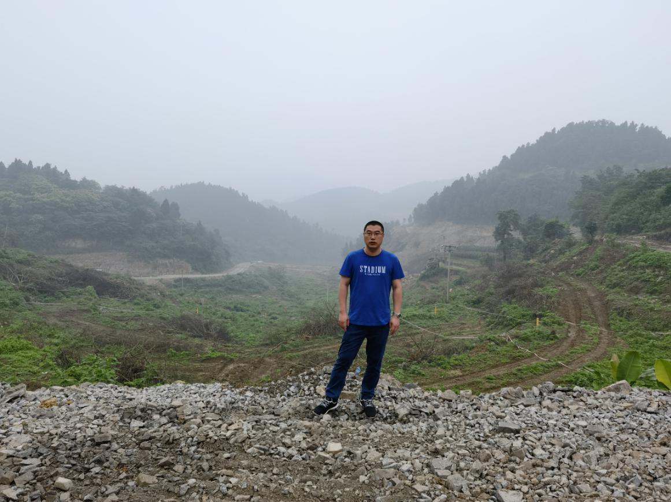
现场开展工作情况 | 勘验人员 |  | 勘验时间 |  |  | 勘验任务 |  |  | 勘验中的问题
现场开展工作情况 | 包鹏、黄安勇、 |  | 2021.5.22 |  |  | 现场勘察 |  |  | 管道位于白涛化工园区内，部分管道路由陡坡较大，需做好水工保护。同时需充分考虑与在建磷石膏暂储场施工影响。

